第二轮习题集-结构化学二

结构化学

第 1 题
来源：普通化学原理（第4版）习题解析
11.4 光解作用与电磁波
光解作用使 ${NO}_{2}$ 分解为 NO 和原子氧。分解所吸收的能量为 $304kJ⋅{mol}^{−1}$ ，问此能量相当于波长是多少的电磁波？

第 2 题
来源：普通化学原理（第4版）习题解析
12.8 指出下列各分子中各个 C 原子所采用的杂化轨道：（1） CH₄ ；（2） $C_{2}H_{2}$ ；
$$C_{2}H_{4}$$
$$H_{3}COH$$
$${CH}_{2}O;$$
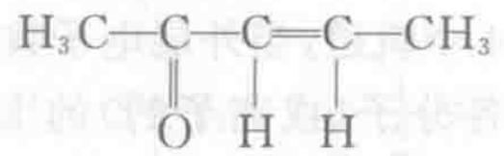

第 3 题
来源：2023年浙江省预赛试题第65题（多选）
题-浙江23-多选-65-原子结构与电负性
下列说法不正确的是 - A. 基态 Cr 原子的核外电子排布应为 [Ar]3d⁵4s¹ - B. 4s 电子能量较高，总是在比 3s 电子离核更远的地方运动 - C. Cr 原子电负性比钾高，原子对键合电子的吸引力比钾大 - D. NH₄H₂PO₄ 中，电负性最高的元素是 N

第 4 题
来源：普通化学原理（第4版）习题解析
11.9 n=4主层量子数与轨道
写出 $n=4$ 主层中各个电子的 $n,l,m$ 量子数与轨道符号，并指出各亚层中的轨道数和最多能容纳的电子数、总的轨道数和电子数（列表表示）。

第 5 题
来源：2023年浙江省预赛试题第17题（单选）
题-浙江23-单选-17-锂石墨负极晶胞
锂嵌入两层石墨层中形成的锂电池负极材料的晶胞结构如下图所示。下列说法正确的是
锂嵌入石墨晶胞（原卷第4页）：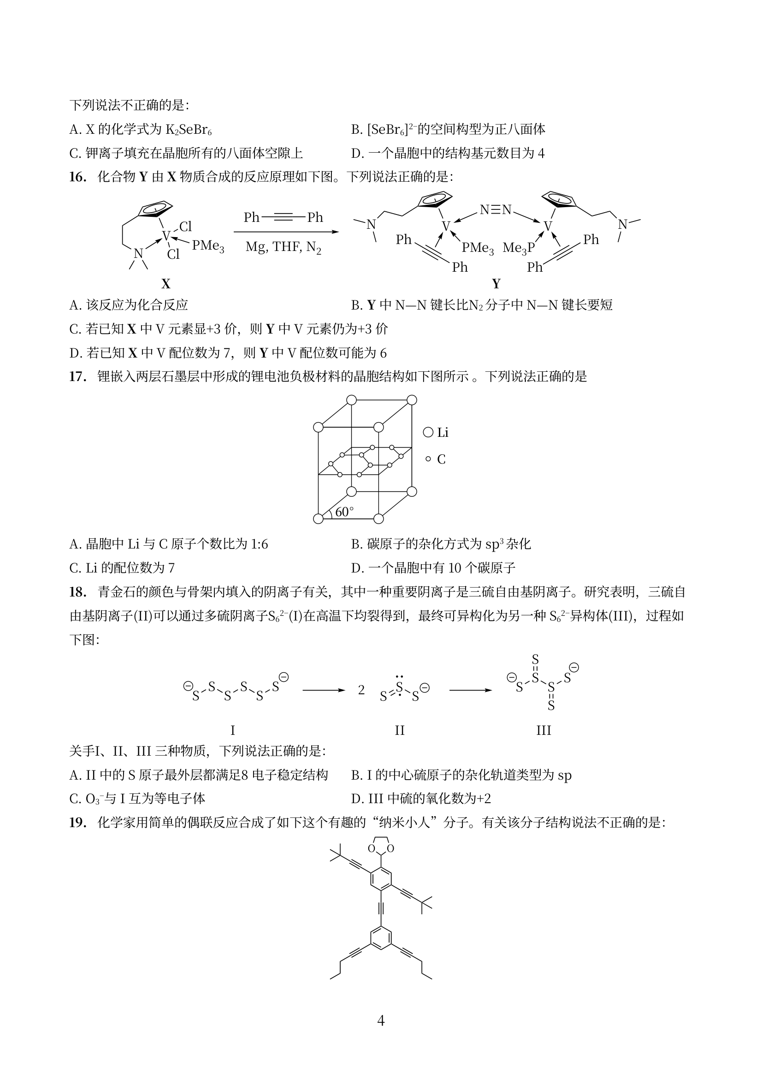
- A. 晶胞中 Li 与 C 原子个数比为 1:6
- B. 碳原子的杂化方式为 sp³ 杂化
- C. Li 的配位数为 7
- D. 一个晶胞中有 10 个碳原子

第 6 题
来源：《无机化学 例题与习题》
分子结构 选择题（6.1-6.12）

第 7 题
来源：《高中化学竞赛基本理论学习笔记》
- 按分子轨道理论, 下列稳定性排列正确的是 A. $O_{2}>O_{2}^{+}>O_{2}^{2−}$ B. $O_{2}^{+}>O_{2}>O_{2}^{2−}$ C. $O_{2}^{2−}>O_{2}>O_{2}^{+}$ D. $O_{2}^{+}>O_{2}^{2−}>O_{2}$
used_in: “第二轮习题集-结构化学二” ___ ## 第 8 题
来源：质心直播课-L10综合复习
source_note: 自编补充题（原书《普通化学原理习题解析》第2章无对应题号，2026-08-25 审计标注）

2.29 理想气体偏离条件
实际气体在什么条件下最偏离理想气体状态？在什么条件下最接近理想气体状态？

第 9 题
来源：高中化学竞赛教程第一分册
氢键、电子亲和与 B—F 键能
分值：6 分
回答下列问题：
3-1 $H_{2}O$ 的沸点（${100}^{∘}C$）比 HF 的沸点（${20}^{∘}C$）高，请解释原因。
3-2 气态氯原子与一个电子结合比气态氟原子与一个电子结合放出更多的能量，请解释原因。
3-3 在 $NF_{3}$ 中 $N−F$ 键能为 $280 kJ⋅mol^{−1}$，比在 $BF_{3}$ 中 $B−F$ 键能（$646 kJ⋅mol^{−1}$）的 $1/2$ 还小，请解释原因。

第 10 题
来源：汇智竞赛题目
题-汇智-分子结构-30
2026-08-25 忠实重录：本题干与答案逐字转录自汇智教师版题库（此前为同考点自编替换题，已替换）。
叠氮化合物具有许多特殊性质，广泛应用于军事、化工等方面。

第 11 题
来源：《无机化学 例题与习题》
元素推断题（5.36-5.38）

5.36
有 A, B, C, D, E, F 六种元素，试按下列条件推断各元素在周期表中的位置、元素符号，给出各元素的价层电子排布式。
- A, B, C 为同一周期活泼金属元素，原子半径 A > B > C，已知 C 有 3 个电子层。
- D, E 为非金属元素，与氢结合生成 HD 和 HE。室温下 D 的单质为液体，E 的单质为固体。
- F 为金属元素，它有 4 个电子层并且有 6 个单电子。

第 12 题
来源：化学竞赛初赛讲义
试确定下面两种情形得到的材料是何种类型的半导体，并简述判断理由。
- $FeO_{x}(1,04<x<1,17)$
- 在 $In_{2}O_{3}$ 中引入约 10% SnO₂ (质量分数)。

第 13 题
来源：《高中化学竞赛基本理论学习笔记》
给下列各化合物命名：(1) $\left[Co{\left({NH}_{3}\right)}_{5}Br\right]{SO}_{4}$ (2) $\left[Cr{\left(en\right)}_{2}{Cl}_{2}\right]Cl$ (3) $\left[Pt(py)_{4}\right]\left[{PtCl}_{4}\right]$ (4) $K_{2}[NiF_{6}]$ (5) $K_{3}[Fe(CN)_{5}CO]$ (6) CsTeF₅
答案：(1)硫酸一溴·五氨合钴(Ⅲ)(2)氯化二氯·二乙二胺合铬(Ⅲ)(3)四氯合铂(Ⅱ)酸四吡啶合铂(Ⅱ)(4)六氟合镍(Ⅳ)酸钾(5)五氰·一羰基合铁(Ⅱ)酸钾(6)五氟合碲(Ⅳ)酸铯

第 14 题
来源：普通化学原理（第4版）习题解析
11.24 气相反应自发判断
判断常温下，以下气相反应能否自发发生，并计算(2)的反应热。
- $Na+{Rb}^{+}→{Na}^{+}+Rb$ ;
- $F^{−}+Cl→{Cl}^{−}+F$ ;
- $N^{+}+O→N+O^{+}$ ;
- ${Br}^{−}+I→I^{−}+Br$ 。

第 15 题
来源：《无机化学 例题与习题》
11.25 - 11.46 简答题与计算题

11.25 几何异构体
指出下列配位化合物的空间构型，并画出可能存在的几何异构体。
- $\left[Pt({NH}_{3})_{2}({NO}_{2})Cl\right]$：平面四边形，2种几何异构体
- $\left[Pt(Py)({NH}_{3})ClBr\right]$：平面四边形，3种几何异构体
- $\left[Pt({NH}_{3})_{2}(OH)_{2}{Cl}_{2}\right]$：八面体，5种几何异构体
- ${NH}_{4}\left[Co({NH}_{3})_{2}({NO}_{2})_{4}\right]$：八面体，2种几何异构体（面式和经式）
- $\left[Co({NH}_{3})_{3}(OH)_{3}\right]$：八面体，2种几何异构体（面式和经式）
- $\left[Cr(SCN)_{2}(en)_{2}\right]SCN$：八面体，2种几何异构体（顺式和反式）
- $\left[Co(en)_{3}\right]{Cl}_{3}$：八面体，1种几何异构体（无几何异构，只有旋光异构）
- $\left[Co({NH}_{3})(en){Cl}_{3}\right]$：八面体，2种几何异构体

11.26 旋光异构体
画出下列配位化合物可能有的旋光异构体的结构。
- $\left[Ni(en)_{3}\right]{SO}_{4}$：有1对旋光异构体（$Δ$ 和 $Λ$ 构型）
- $\left[Co({NH}_{3})_{2}(en)_{2}\right]{Cl}_{3}$：顺式有1对旋光异构体，反式无旋光性
- $\left[Pt({NH}_{3})_{2}(OH)_{2}{Cl}_{2}\right]$：有1对旋光异构体（特定构型）
- $\left[{CoCl}_{2}({NH}_{3})_{2}(en)\right]Cl$：有1对旋光异构体
- $K[{CoCl}_{2}(H_{2}{NCH}_{2}COO)_{2}]$：有4对旋光异构体

11.27 内轨型与外轨型判断
下列配位化合物哪些属于内轨型？哪些是外轨型？
题号 | 配位化合物 | 中心价层电子构型 | 配体类型 | 中心轨道杂化类型 | 配位化合物类型
(1) | $[Cr(H_{2}O)_{6}]Cl_{3}$​ | 3d³ | 弱配体 | $d^{2}sp^{3}$​ | 内轨型
(2) | $K_{3}[Cr(CN)_{6}]$​ | 3d³ | 强配体 | $d^{2}sp^{3}$​ | 内轨型
(3) | $K_{2}[PtCl_{4}]$​ | 5d⁸ | 弱配体 | dsp² | 内轨型
(4) | $K_{2}[Ni(CN)_{4}]$​ | 3d⁸ | 强配体 | dsp² | 内轨型
(5) | $K_{4}[Mn(CN)_{6}]$​ | 3d⁵ | 强配体 | $d^{2}sp^{3}$​ | 内轨型
(6) | $K_{3}[Fe(C_{2}O_{4})_{3}]$​ | 3d⁵ | 弱配体 | $sp^{3}d^{2}$​ | 外轨型
(7) | $[Fe(CO)_{5}]$​ | $3d^{64}s^{2}$​ | 强配体 | dsp³ | 内轨型
(8) | $K_{3}[Fe(CN)_{6}]$​ | 3d⁵ | 强配体 | $d^{2}sp^{3}$​ | 内轨型

11.28 磁矩和CFSE计算
计算下列配离子的磁矩和晶体场稳定化能。
配离子 | 中心价层电子构型 | 晶体场类型 | 单电子数 | 磁矩/$μ_{B}$ | CFSE
$[CoF_{6}]^{3−}$​ | 3d⁶ | 八面体弱场 | 4 | 4.90 | 4Dq
$[Fe(H_{2}O)_{6}]^{2+}$​ | 3d⁶ | 八面体弱场 | 4 | 4.90 | 4Dq
$[Co(en)_{3}]^{2+}$​ | 3d⁷ | 八面体弱场 | 3 | 3.87 | 8Dq
$[Fe(SCN)_{6}]^{3−}$​ | 3d⁵ | 八面体弱场 | 5 | 5.92 | 0Dq
$[Ni(CO)_{4}]$​ | $3d^{84}s^{2}$​ | 四面体强场 | 0 | 0 | 0Dq
$[Mn(CN)_{6}]^{4−}$​ | 3d⁵ | 八面体强场 | 1 | 1.73 | 20Dq-2P

11.29 配合物异构
有两种钴(III)配位化合物组成均为 $Co(NH_{3})_{5}Cl(SO_{4})$，但分别只与 $AgNO_{3}$ 和 $BaCl_{2}$ 发生沉淀反应。

第 16 题
来源：普通化学原理（第4版）习题解析
12.6 画出下列各分子(或离子的)的 Lewis 结构: ${CO}_{2}$ , ${Cl}_{2}CO$ , ${ClO}_{3}^{−}$ , ${PH}_{4}^{+}$ , ${HO}_{2}^{−}$ , ${CN}^{−}$ , $F_{2} N−{NF}_{2}$ , $H_{2}C=CHCl$ , $HO−{NO}_{2}$ , $H_{3}C−CHO$ , $N_{2}O_{3}$ 。

第 17 题
来源：化学竞赛初赛讲义
初赛讲义 第3讲 分子结构 习题3.55
题目： 【习题3.55】2000年，赫尔辛基大学的科学家制备了氩的第一个化合物HArF，它在27K以下可以稳定存在。实验表征与理论计算表明，在HArF分子中有一个3中心4电子键，请指出Ar的杂化方式。该分子是直线型还是V型？
来源：化学竞赛初赛讲义 第3讲 习题

第 18 题
来源：《高中化学竞赛基本理论学习笔记》 例 3
【例 3】 铴的名称源自拉丁文, 原意“气味”, 这是由于锇的粉末会被空气氧化为有恶臭的 OsO₄ (代号 A, 熔点 ${40}^{∘}C$ , 沸点 ${130}^{∘}C$ )。A 溶于强碱转化为深红色的 ${\left[{OsO}_{4}{\left(OH\right)}_{2}\right]}^{2−}$ 离子 (代号 B), 向含 B 的水溶液通入氨, 生成 C, 溶液的颜色转为淡黄色。C 十分稳定。C 是 A 的等电子体, 其中锇的氧化态仍为 +8。红外谱图显示 C 有一个四氧化锇所没有的吸收。C 的含钾化合物是黄色的晶体, 与高锰酸钾类质同晶。
(1)给出 C 的化学式。
(2)给出 A、B、C 最可能的立体结构。
used_in: “第二轮习题集-结构化学二” ___ ## 第 19 题
来源：《无机化学 例题与习题》
例11.4-磁矩判断杂化类型与空间构型
2026-08-25 忠实重录：题干与解答逐字转录自原书 OCR。
已知下列配位化合物的磁矩，根据配位化合物价键理论给出中心轨道的杂化类型、中心 d 电子的排布、配位单元的空间构型。
- ${\left[Co({NH}_{3})_{6}\right]}^{2+}$ $μ=3.9μ_{B}$
- ${\left[Pt(CN)_{4}\right]}^{2−} μ=0μ_{B};$​
- ${\left[Mn(SCN)_{6}\right]}^{4−} μ=6.1μ_{B};$​
$${\left[Co({NO}_{2})_{6}\right]}^{4−} μ=1.8μ_{B}.$$

第 20 题
来源：化学竞赛初赛讲义
初赛讲义 第3讲 分子结构 习题3.45
题目： 【习题3.45】 ${NH}_{3}$ 的键角与 ${NF}_{3}$ 的键角略有不同。 ${NF}_{3}$ 中 $∠FNF$ 为 ${102.5}^{∘},{NH}_{3}$ 中 $∠HNO$
（注：本题OCR原文不完整）
来源：化学竞赛初赛讲义 第3讲 习题

汇编统计：共 20 题。 无待复核项。

